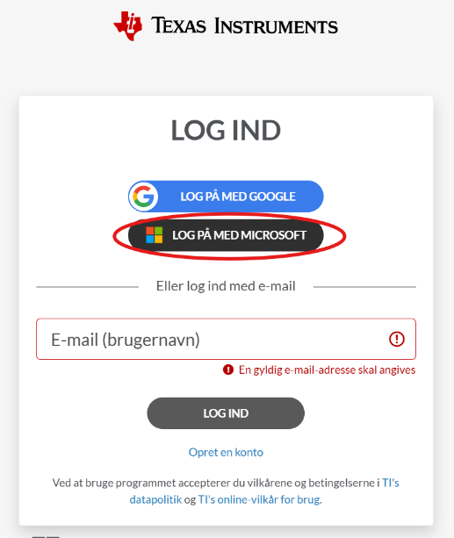
Gå ind på linket https://edtech.ti.com/da/user/login
Tryk på ”LOG PÅ MED MICROSOFT”

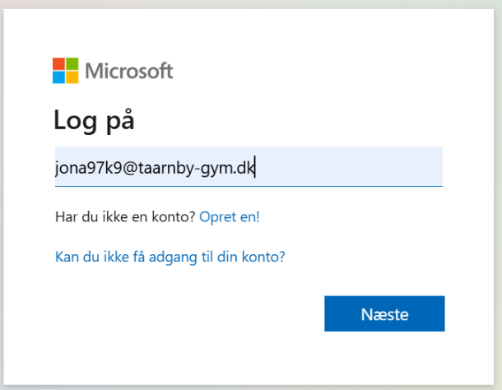
Hvis din computer ikke har gemt dit EDU-login, skal du logge på med det. Det er det samme login som du bruger til skolens internet. Dit brugernavn er dit UNI-login efterfulgt af ”@taarnby-gym.dk”.

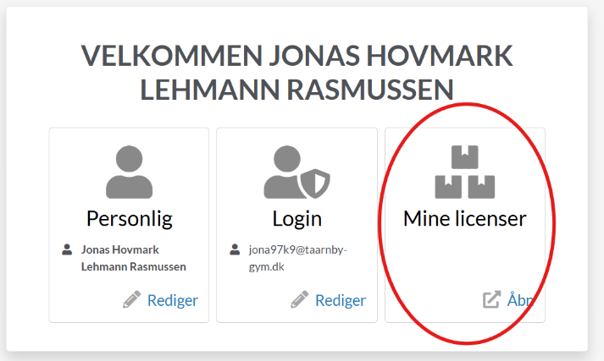
Du skulle nu gerne være logget ind på din bruger. Her skal du trykke på ”Mine Licenser”

Du kan nu downloade Nspire, ved at trykke på knappen længst ude til højre med et download symbol.
